PROSINEC 2020

PÁTEK 4. 12. mikulášování na školní zahradě S NADÍLKOU

PONDĚLÍ 7. 12. VYPOUŠTĚNÍ BALÓNKŮ S PŘÁNÍM JEŽÍŠKOVI NA ŠKOLNÍ ZAHRADĚ

PONDĚLÍ 14. 12. ZPÍVÁNÍ KOLED U VÁNOČNÍHO STROMEČKU na školní zahradě

vánoční fotografování – termín bude upřesněn

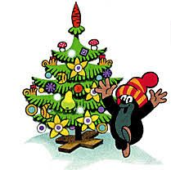

VÁNOČNÍ PRÁZDNINY OD 23. 12. 2020 DO 3. 1. 2021

NÁSTUP PO VÁNOČNÍCH PRÁZDNINÁCH 4. 1. 2021

